新 书 推 荐

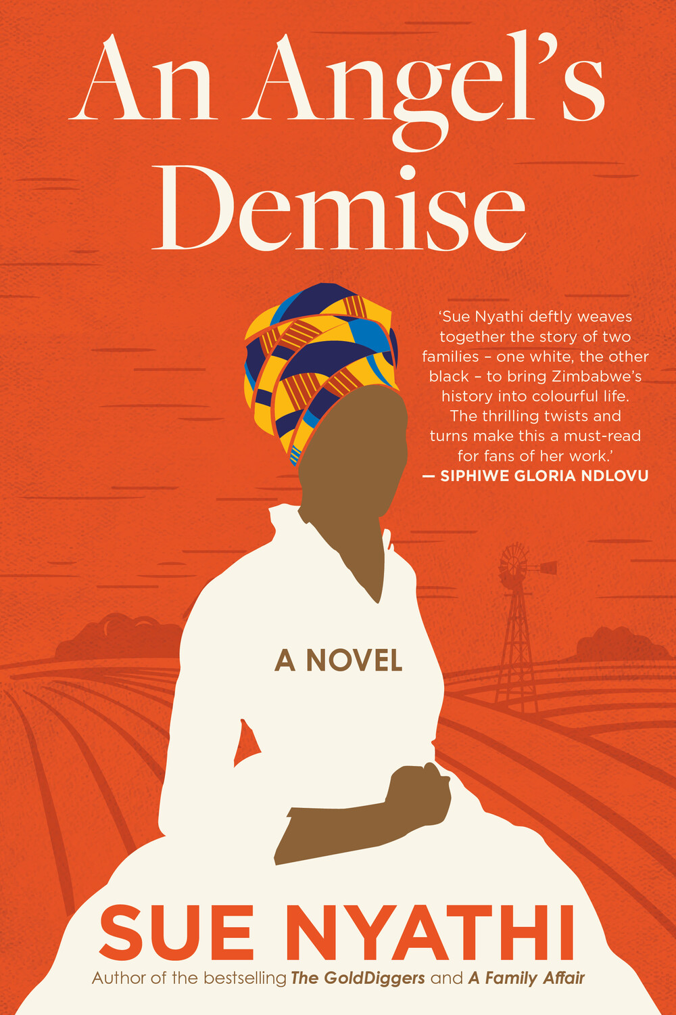
中文书名：《天使的消亡》
英文书名：AN ANGEL’S DEMISE: A Novel
作 者：Sue Nyathi
出 版 社：Pan Macmillan South Africa
代理公司：ANA/Conor Cheng
页 数：360页
出版时间：2022年10月
代理地区：中国大陆、台湾
审读资料：电子稿
类 型：大众文学

内容简介：

遗产备受争议，家庭命运令人心碎，《天使的消亡》宛如一部大河剧，精彩纷呈，令人目不暇接。

远离非洲东海岸，津巴布韦的索玛布拉村。这个村庄得名于昔日的部落领袖沙马布鲁（Shamaburu），是津巴布韦最重要的畜牧业与农业产区之一。1964年，为争取独立，津巴布韦解放战争爆发，这场战争旷日持久，直到1979年，津巴布韦才赢得国家与民族独立。革命胜利前夕，我们的故事拉开帷幕。

1977年，安琪尔诞生于索玛布拉的一个小农场。农场主名为保罗·威廉姆斯（Paul Williams），他相貌严峻，性格顽固，手握众多佃农的生杀大权，安琪尔的家族数代人都为威廉姆斯一家服务。

不久，安琪尔的父母投身解放运动，将年幼的女儿留给祖母照顾。从此，安琪尔在农场长大，亲眼目睹了津巴布韦三十年的艰苦探索史，也继承了一段错综复杂的家族历史。作为女人，她在非洲大地上寻找自我，并维护自己的独立性。发现自我的过程中，安琪尔意识到，成长是一段破后而立的过程，而有时候，我们需要将自己连根拔起。

《天使的消亡》是南非作家苏·尼亚蒂（Sue Nyathi）的第四部小说，它讲述了爱情、谎言、战争、血腥、屠杀和背叛，展示了一段痛苦的民族史、反复无常的残酷政治以及性别暴力，极具轰动性。

作者简介：


苏·尼亚蒂（Sue Nyathi）生于津巴布韦布拉瓦约市，成长于南非约翰内斯堡。她曾出版三部畅销小说，赢得众多读者和批评家的好评：《一夫多妻》（The Polygamist）、《掘金者》（GoldDiggers）和《家丑》（The Family Affair）。

感谢您的阅读，请将反馈信息发送至：Conor@nurnberg.com.cn

程衍泽 (Conor)
安德鲁·纳伯格联合国际有限公司北京代表处
北京市海淀区中关村大街甲59号中国人民大学文化大厦1705室，100872
电 话：010-82504406
手 机：13072260205（微信同号）
传 真：010-82504200
Email：Conor@nurnberg.com.cn
网址：http://www.nurnberg.com.cn
微博：http://weibo.com/nurnberg
豆瓣小站：http://site.douban.com/110577/
微信订阅号：ANABJ2002


